Software de venta de material audiovisual chileno “CatálogoChileno”
DAS) Documento Arquitectura de Software
Versión 2.0

Documento de Arquitectura de Software (DAS)
Proyecto Integrador: CatalogoChileno — Marketplace Audiovisual 100% Nacional
Asignatura: Fullstack 2 — Duoc UC
Autor: Gabriel / Benjamin
CatalogoChileno es una plataforma web distribuida orientada a la comercialización de material audiovisual orgánico y nativo del territorio chileno (fotografías, videos HD/4K y audios). El sistema soporta dos modalidades de negocio desacopladas:
- Venta Directa: Licencias no exclusivas a precio fijo de compra inmediata.
- Subastas: Venta de obras inéditas con exclusividad territorial y límite de tiempo mediante pujas.
Atributos de Calidad Principales
- Escalabilidad y Modulabilidad: Aislamiento de dominios mediante el patrón Database-per-Service en un esquema Maven Multi-Módulo.
- Seguridad y Trazabilidad: Inspección centralizada de identidades (RUT chileno, verificación de carnet) y tokens JWT validados en la capa de entrada.
- Rendimiento Multimedia: Procesamiento asíncrono de previsualizaciones y marcas de agua sin bloqueo de peticiones HTTP en los servicios de negocio.
- Integridad Financiera: Cálculo contable independiente para deducción del FEE de la plataforma y transferencias a creadores locales.
Tecnologías y Estándares

- Lenguaje de Programación: Java 21
- Framework Principal: Spring Boot 3.x.
- Capa de Persistencia: Spring Data JPA + MySQL 8.x.
- Gateway y Ruteo: Spring Cloud Gateway.
- Estructura de Construcción: Maven (Proyecto Padre con 10 Submódulos).
- Estrategia de Ramas: Git Flow (main, develop, feature/*).
Diagrama General de Arquitectura
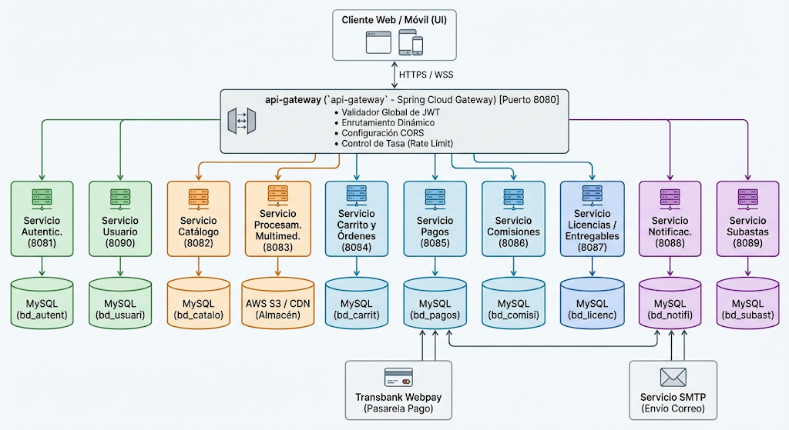
Ecosistema Completo de Microservicios
Microservicios | Puerto | Base de Datos | Dominio y Responsabilidad Principal
api-gateway | 8080 | N/A | Spring Cloud Gateway. Punto único de entrada, validación de firmas JWT, enrutamiento dinámico, CORS y Rate Limiting.
servicio-autenticacion | 8081 | bd_autenticacion | Seguridad e Identidad (IAM). Registro de credenciales, inicio de sesión, emisión y refresco de tokens JWT, Bcrypt y gestión de roles.
servicio-usuario | 8090 | bd_usuarios | Perfiles y KYC. Gestión de datos personales, validación de RUT chileno, fotos de carnet, perfil de artista y cuentas bancarias.
servicio-catalogo | 8082 | bd_catalogo_productos | Gestión del catálogo audiovisual. Publicación de productos, metadatos territoriales (Regiones/Comunas de Chile), categorías y favoritos.
servicio-procesamiento-multimedia | 8083 | bd_procesamiento_multimedia | Extracción asíncrona de metadatos EXIF, compresión de previsualizaciones, estampado de marcas de agua y custodia en almacenamiento.
servicio-carrito | 8084 | bd_carrito | Carrito acumulativo de venta directa. Gestión de adición/eliminación de ítems, actualización de cantidades, vaciado y persistencia para compradores invitados y registrados.
servicio-ordenes | 8091 | bd_ordenes | Registro formal y ciclo de vida de órdenes de compra. Punto consolidado para Venta Directa y Subastas Ganadas, control de estados y tiempos de expiración.
servicio-pagos | 8085 | bd_pagos | Integración técnica exclusiva con la pasarela Webpay Plus, recepción de tokens de retorno y estado de transacciones.
servicio-comisiones | 8086 | bd_comisiones | Cálculo del FEE/comisión de plataforma, balance contable (Ledger) por artista y gestión de solicitudes de liquidación de fondos.
servicio-licencias-entregables | 8087 | bd_licencias_entregables | Emisión de certificados de licencia en PDF con código QR, validador público y generación de URLs de descarga temporales firmadas.
servicio-notificaciones | 8088 | bd_notificaciones | Motor de envíos asíncronos de correos transaccionales (bienvenida, confirmación de compra, enlaces de descarga y subastas).
servicio-subastas | 8089 | bd_subastas_pujas | Módulo desacoplado para gestión de subastas en tiempo real (WebSockets), temporizadores, registro de pujas y determinación del ganador.

Comunicación entre Microservicios
Microservicio Emisor | Microservicio Receptor | Endpoint / Operación | Propósito Técnico / Negocio
servicio-autenticacion | servicio-usuario | POST /usuarios/perfil-inicial | Al registrar un nuevo usuario, crea su perfil base vinculado al id_credencial_ref.
servicio-carrito | servicio-catalogo | GET /productos/{id}/validar-compra | Confirma existencia, precio actualizado, disponibilidad y estado activo del producto antes de agregarlo al carrito.
servicio-ordenes | servicio-carrito | GET /carritos/{id} | Obtiene los ítems y montos del carrito para consolidar la generación de la orden de Venta Directa.
servicio-subastas | servicio-ordenes | POST /ordenes/desde-subasta | Solicita la emisión formal de una orden de compra para el ganador de la puja con el monto final de adjudicación.
servicio-pagos | servicio-ordenes | GET /ordenes/{id} | Obtiene el monto total a cobrar en CLP y los datos de la orden antes de iniciar la transacción en Webpay Plus.
servicio-comisiones | servicio-usuario | GET /usuarios/{id}/datos-bancarios | Consulta el banco, tipo de cuenta, número y RUT del titular al procesar una solicitud de transferencia/liquidación.
servicio-licencias-entregables | servicio-catalogo | GET /productos/{id}/metadatos-licencia | Consulta título, autor, formato y resolución original para incrustarlos en el PDF del certificado de licencia.
servicio-subastas | servicio-catalogo | GET /productos/{id}/estado-subasta | Verifica que la obra exista y no haya sido vendida en la modalidad de compra directa antes de abrir o procesar la subasta.

